**《自然灾害》学程拓展**

**【拓展任务】**

一、辨析真假

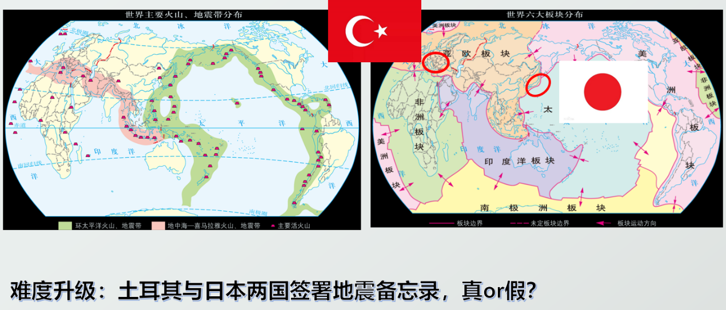

二、你知道吗？

密西西比河近百年来，共发生重大洪灾37次，平均3年就有1次水灾。你能否利用分析洪涝灾害的方法，结合8年级下册教材与图册的相关材料，尝试从地形、气候等角度，分析美国密西西比河多洪涝的原因？

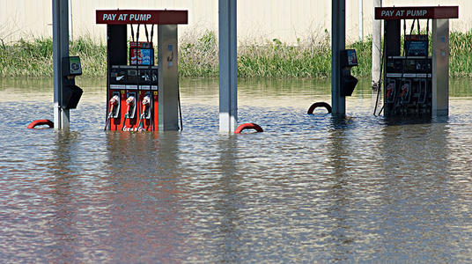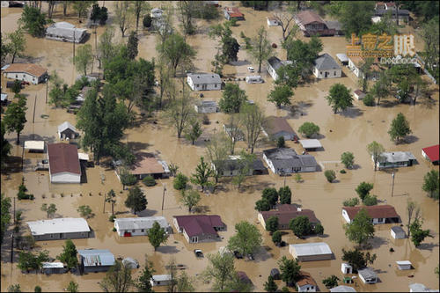

三、请利用本课所学方法，运用所学知识，查找资料，任选一种自然灾害，构建认识自然灾害的知识能力结构图。

找出措施

概括特点

分析原因

使用工具